Drazí spolubojovníci.
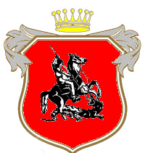
Je mi velkým potěšením oznámit Vám, že Nerkratova nová pevnost byla zničena. Naše vojska mají nyní jedinečnou možnost zasadit nepříteli zásadní úder. Dostavte se proto 24. dne měsíce Kesäkuu na obvyklé shromaždiště ukrývající se pod číslem 1023 a to v čase 17:00. S sebou: spacák, karimatka, vhodné oblečení, spodní prádlo, ponožky, vhodná obuv, hygienické potřeby, léky a další věci osobní potřeby (medvídek na spaní…). Páteční večeře bude z vlastních zásob!!! Poplatek: 75,-* Ukončení akce proběhne v neděli kolem 10:00 (zkrátka po mši). Jménem Společenstva království Severu podepsán

Earca II.
král Bílých hor
___________________________________________________________________________
Jméno:...................................................................................................................
Datum narození:...................................................................................................
Kontakt na rodiče:................................................................................................
..............................................................................................................................
Zdravotní omezení (alergie…):..............................................................................
............................................................................................................................................................................................................................................................

V.................................. Dne..................... Podpis:..................................

*Případné drobné finanční přebytky z výpravy budou využity na chod oddílu.

